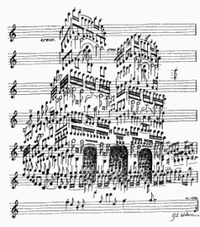**Paroisse Sainte Marie des Olonnes**



***DIMANCHE 27 juillet 2025***

***17ième dimanche du temps ordinaire – Année C***

**LITURGIE D'OUVERTURE**

**Procession d’entrée**: la Croix, .....

**Chant d’entrée:**

|  |  |  |  |  |
| --- | --- | --- | --- | --- |
| Dieu nous a tous appelé | A-14-56-1 | Feuille N°9 | Couplets n° 1-2-4 |  |

**Mot d'accueil :** au choix du célébrant

|  |  |  |  |  |
| --- | --- | --- | --- | --- |
| **Rite pénitentiel:** | Confitéor+missa pro europa |  |  |  |

|  |  |  |  |
| --- | --- | --- | --- |
| **Gloria** | Gloria de Lourdes |  | AL 189 |

**Prière d'ouverture**: messe du jour

**LITURGIE DE LA PAROLE**

**1ère lecture:** du livre de la Genèse (18, 20-32)

« Que mon Seigneur ne se mette pas en colère si j’ose parler encore »

**Psaume:** 137 (138)

*« Le jour où je t’appelle, réponds-moi, Seigneur. »*

|  |  |
| --- | --- |
|  |  |

**2eme lecture :** de la lettre de St Paul apôtre aux Colossiens (2, 12-14)

« Dieu vous a donné la vie avec le Christ, il nous a pardonné toutes nos fautes »

|  |  |  |  |  |
| --- | --- | --- | --- | --- |
|  |  |  |  |  |
| **Acclamation** | Alléluia missa pro europa |  |  |  |

« Vous avez reçu un Esprit qui fait de vous des fils ; c’est en lui que nous crions « Abba » Père. »

**Évangile**: selon St Luc (11, 1-13)

« Demandez, on vous donnera »

|  |  |  |  |  |
| --- | --- | --- | --- | --- |
|  |  |  |  |  |
| **Profession de foi** | Dit |  |  |  |

**Prière universelle**: voir page 3.

*Refrain*: Notre Père, notre Père, nous te supplions humblement.

**Quête**: Notre offrande de ce jour, est destinée ….. Merci de votre générosité.

**Offertoire** : orgue

**LITURGIE EUCHARISTIQUE**

**Prière sur les offrandes**: messe du jour

**Préface**: au choix du célébrant

|  |  |  |  |
| --- | --- | --- | --- |
| **Sanctus** | Missa pro europa |  |  |

**Prière eucharistique**: des dimanches

|  |  |  |  |  |
| --- | --- | --- | --- | --- |
| **Anamnèse** | Missa pro europa |  |  |  |

|  |  |  |  |  |
| --- | --- | --- | --- | --- |
| **Notre Père** | Dit |  |  |  |

**Geste de Paix**: oui.

|  |  |  |  |  |
| --- | --- | --- | --- | --- |
| **Agneau de Dieu** | Missa pro europa |  |  |  |

**Chant de communion:**

|  |  |  |  |  |
| --- | --- | --- | --- | --- |
| Prenez et mangez | D 52-67 | N° 43 |  | couplets n° 1-2-3 |

**Prière après la communion**: messe du jour

**LITURGIE DE L’ENVOI**

**Bénédiction**:

**Chant d'envoi:** Pélerins d’espérance (jubilé 2025 – hors feuille)

**Prière universelle: Dimanche 27 juillet 2025**

***Important****: La personne qui lit les intentions de prière doit rester à l’ambon jusqu'à la fin de la lecture de la conclusion par le prêtre.*

***Introduction*** *lue par le célébrant:*

Dieu entend nos prières, nous le croyons. Avec l’insistance d’Abraham,supplions notre Père pour tous les hommes.

**Refrain: Notre Père, notre Père, nous te supplions humblement.**

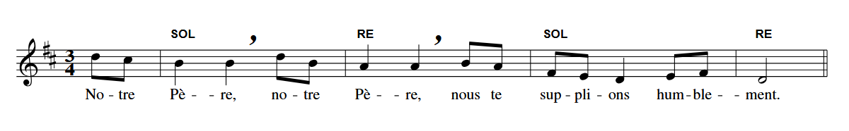

1- Père, donne ta force à ceux qui ont la mission de transmettre la prière du Seigneur, et à ceux qui ont du mal à te prier. Nous t’en prions.

*Refrain*

2- Père, guide les gouvernants qui doivent décider et agir avec discernement dans cette période tourmentée. Nous t’en prions.

*Refrain*

3- Père, donne ta joie aux jeunes du monde entier qui vont célébrer à Rome leur jubilé. Que l’enthousiasme les habite toujours. Nous t’en prions.

*Refrain*

4- Père, accorde miséricorde et espérance aux chrétiens de toutes confessions. Que la prière favorise leur rapprochement et leur fasse désirer l’unité. Nous t’en prions.

*Refrain*

***Conclusion*** *lue par le célébrant:*

Dieu notre Père, nous t’en supplions, fais connaître ton amour à tous nos frères et sœurs du monde et exauce toutes nos prières. Par le Christ, notre Seigneur.

*Amen.*